Séquence 1

Je me présente, je présente mon pays:

Je m’appelle,
J’habite à …
J’ai … ans,
Je suis de nationalité,
Ma nationalité est …,
Mon pays est …,

Mon identité


Je comprends

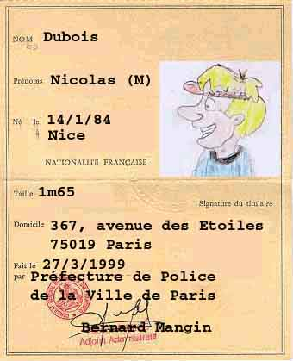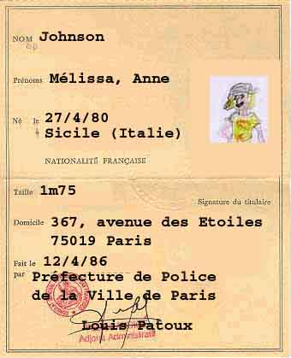

Il s’appelle…………………... Elle s’appelle …………………………..
Il est……………………. Elle est …………………………….
Il habite à ………………… Elle habite à ……………………………
Il a …………………. ans. Elle a …………………. ans.

Et toi ? Présente-toi :

Je m’appelle ……………………………………………………………….

Mon prénom est …………………………………………………………….

Mon nom est ………………………………………………………………..

Je suis ………………………………………………………………………

J’habite à …………………………………………………………………...

J’ai ………………………………ans.

Complète ce dialogue avec les mots proposés :

- Bonjour, je m’appelle Ugo. Tu t’appelles Léa ?
- Non, ……………… Éva. Tu as 15 ans ?
- Oui. Et toi, ……………………….. 15 ans ?
- Non, ……………… 14 ans. ……………………………. à Mons ?
- Oui, j’habite à Mons.
- Marc habite à Mons, il est un garçon et ……………………. 12 ans.

* tu as * je m’appelle * tu habites * j’ai * il a

Comment poser des questions et y répondre.

Question : Comment s’appelle-t-elle ?
Réponse : Elle s’appelle Donika.

Question : Comment s’appelle-t-il ?
Réponse : Il s’appelle Tamirlan.

Quel est son prénom ? Son prénom est Milana.
Son prénom est Islam.

Quel âge as-tu ? J’ai 13 ans.
Quel âge a-t-elle ? Elle a 14 ans.
Quel âge a-t-il ? Il a 15 ans.

Quel âge ont-ils ? Ils ont 13 ans.
Quel âge ont-elles ? Elles ont 16 ans.

Où habites-tu ? J’habite à …………………..
Où habite-t-elle ? Elle habite à ………………..
Où habite-t-il ? Il habite à …………………..
Où habitent-elles ? Elles habitent à …………….
Où habitent-ils ? Ils habitent à ……………….

D’où viens-tu ? Je viens de ………………….

Quel est ton pays ? Mon pays est ……………….
Quel est son pays ? Son pays est ………………..
Quel est votre pays ? Notre pays est ………………
Quel est leur pays ? Leur pays est ……………….

 Je lis

Lis les petits textes attentivement et posent toutes les questions auxquelles tu peux répondre.

Salut !
Je m’appelle Nicolas Schilacchi. Mon prénom est Nicolas. J’ai 33 ans, je suis marié et j’ai 2 enfants. J’habite à Namur, en Belgique. Actuellement, je ne travaille pas.

________________________________________________________________________________________________________________________________________________________________________________________________________________________________________________________________________________________________________________________________________________________________________________________________________________________________________________________________________________________________________________________________________________________________________________________________________________________

Coucou à toutes et à tous !
Je m’appelle Emilio Hernandez. Hernandez est un nom très répandu en Espagne. J’ai 20 ans. Je suis étudiant. Pour le moment, je poursuis mes études en Belgique.
Pour payer mes études, je travaille dans un restaurant. J’habite à Louvain-La-Neuve.

__________________________________________________________________________________________________________________________________________________________________________________________________________________________________________________________________________________________________________________________________________________________________________________________________________________________________________________________________

Je me présente : je m'appelle Mary Angels. Je suis anglaise et j'ai 37ans. Je travaille dans un grand hôpital de Londres où je suis médecin. J’habite dans un petit village. J’aime les voyages et la lecture.

________________________________________________________________________________________________________________________________________________________________________________________________________________________________________________________________________________________________________________________________________________________________________________________________________________________________________________________________________________________________________________________________________________________________________________________________________________________

Je me présente, je m’appelle Gérald. J’ai 32 ans. J’habite à Renaissance qui se situe à Ophain, à côté de Waterloo dans le Brabant Wallon depuis le début du mois de juin 2003. Avant, j’habitais avec ma maman à Bruxelles.

__________________________________________________________________________________________________________________________________________________________________________________________________________________________________________________________________________________________________________________________________________________________________________________________________________________________________________________________________

Je m'appelle Willy ROES, né en 1955. Je suis allemand et habite en France depuis 1981. Je suis psychologue. Je travaille dans un cabinet en Gironde, à Bordeaux en France.
________________________________________________________________________________________________________________________________________________________________________________________________________________________________________________________________________________________________________________________________________________________________________________________________________________________________________________________________________________________________________________________________________________________________________________________________________________________
Voilà une petite description de moi
Aloha, je m'appelle Nathalie. Mes amis m'appellent Nath. J'habite le Nord de la France. Je suis âgée de 13 ans. Je suis étudiante en 2ème année, je souhaiterais devenir hôtesse de l’air. J’aime apprendre les langues. Je connais l’anglais, le français, l’allemand, le russe, l’arabe, le hongrois, le polonais et j’aimerais encore en étudier.
________________________________________________________________________________________________________________________________________________________________________________________________________________________________________________________________________________________________________________________________________________________________________________________________________________________________________________________________________________________________________________________________________________________________________________________________________________________

Je m’appelle Yunus. J’ai 12 ans. Je suis né le 22 août 1996 en Turquie. Je suis arrivé en France le 18 décembre 1998. Je vais au collège de Comteville. Je suis en 5ème. J’apprends le français avec Monsieur Patrick Chastan. J’habite dans un immeuble au 2ème étage. J’ai un frère qui s'appelle Emre et j’ai deux sœurs qui s’appellent Bahar et Ayse Nur. Je fais partie d’un club de foot : le Dreux F.C. Je m’entraîne le mercredi soir et le vendredi soir. Les matchs ont lieu le samedi après-midi. Plus tard, je serai footballeur.
________________________________________________________________________________________________________________________________________________________________________________________________________________________________________________________________________________________________________________________________________________________________________________________________________________________________________________________________________________________________________________________________________________________________________________________________________________________

Lis ce texte et complète les informations demandées.

Roger Duval est marié. Il a deux enfants : Léo et Aline. Ils ont 3 et 5 ans. Roger a 26 ans. Son anniversaire est au mois de juin, le 7. Il habite en Belgique, à Saint-Symphorien. C’est un petit village près de Mons. Il travaille dans un hôpital. Il est médecin. Sa femme travaille dans la même clinique comme secrétaire de direction. Elle a 25 ans. Elle s’appelle Lucie. Roger et Lucie aiment les promenades en forêt. Lucie, elle, préfère faire du jardinage. Roger, lui, adore jouer avec son chien et sa guitare.

Monsieur  Madame
Nom : ________________________  Prénom : ______________________  Age : ________________________  Date de naissance : ______________  Profession : ___________________  Ville : ________________________  Situation familiale : ______________  Goûts : _______________________ _____________________________  _____________________________  _____________________________ _____________________________  _____________________________  _____________________________  _____________________________  Enfants :  Prénoms : ___________________  Âges : _____________________ | Nom : ________________________  Prénom : ______________________  Age : ________________________  Date de naissance : ______________  Profession : ___________________  Ville : ________________________  Situation familiale : ______________  Goûts : _______________________ _____________________________  _____________________________  _____________________________ _____________________________  _____________________________  _____________________________  _____________________________  Enfants :  Prénoms : ___________________  Âges : _____________________

 J’écris

Rédige un petit texte qui te concerne.

________________________________________________________________________________________________________________________________________________________________________________________________________________________________________________________________________________________________________________________________________________________________________________________________________________________________________________________________________________________________________________________________________________________________________________________________________________________

 J’écoute

Écoute les différentes présentations.

 | Vrai | Faux
1. Elle s’appelle Jeanne. Elle est tchèque.
2. C’est Françoise. Elle parle français.
3. Jean parle français.
4. Vous êtes russe ?
5. Elle parle anglas, mais elle est australienne.
6. C’est une Danoise.
7. Elle est belge.
8. C’est une Italienne. Elle parle français.
9. Elle travaille ?
10. Antoine est canadien ?

Je comprends l’indicatif présent

Conjugaison : l’indicatif présent

Les indispensables

ÊtreAvoir
Je suis une filleJ’ai une maison
un garçonune soeur
maladeun frère
gentil
sage

Je suisJ’ai
Tu esTu as
Il estIl a
Elle estElle a
On estOn a
Nous sommesNous avons
Vous êtes Vous avez
Ils sontIls ont
Elles sontElles ont

Choisissez la bonne forme du verbe.
Nous (être) ……………………..étudiants. Je (être) …………………….dans la classe de français. Mireille et Marie-Laure (être) ………………françaises. Le Musée du Louvre (être)…………..à Paris. Tu (être)…………américain ? Islam et Milana (être) ……………… étrangers.

Conjugaison : l’indicatif présent des verbes en « er »

S’appeler Habiter

Je m’appelle J’habite
Tu t’appelles Tu habites
Il s’appelle Il habite
Elle s’appelle Elle habite
On s’appelle On habite
Nous nous appelons Nous habitons
Vous vous appelez Vous habitez
Ils s’appellent Ils habitent
Elles s’appellent Elles habitent

Les terminaisons des verbes en « ER » à l’indicatif présent

= maintenant

Exemples : rouler, marcher, aimer, parler ….

Je ……………………e
Tu ……………………es
Il ……………………e
Elle ……………………e
On ……………………e
Nous ……………………ons
Vous ……………………ez
Ils ……………………ent
Elles ……………………ent

Exercices réalisés par les élèves au tableau :

Traverser, marcher, garer, éclairer, arriver, séparer, passer, fermer, laver.
Les verbes en « ER »
Choisissez la bonne forme du verbe.
- Nous (parler)…………………..français.
- (Téléphoner)………………………-tu à tes parents ?
- Nous ne (manger)…………………….pas dans la classe de français.
- J’(écouter)……………..bien le professeur.
- Marise et Carine (regarder)………………..les matchs de football.
- On (parler)……………..japonais au Japon.
- Nous (habiter) ……………….à San Francisco.
- Tu (parler)………………..espagnol ?
- Les Californiens ne (fumer)……………….pas dans les restaurants.
- Nous ne (manger)…………………….pas dans la classe.
- On (parler)…………………..français en Europe et en Afrique.
- Tu (voyager)……………….souvent en Europe ?
- Je (parler)……………………français et anglais.
- Carole (préférer)………………….le café.
- Nos amis (aimer)……………………….le coca-cola.
- On (étudier)……………………beaucoup pour le cours de français.
- Nous (adorer)……………….notre classe.
- Samuel n’(aimer)………………….pas beaucoup la bière.
- Nous (rencontrer) ……………………Paul et Charlotte.
- Ils (inviter)……………….des amis.
- Tu (aimer)………………………la danse.
- Elle (regarder)…………………la télé.
- Elles (détester) …………………….l’histoire.
- Elle (manger)……………………..un sandwich.
- Vous (écouter)……………………..de la musique.
- Ils (voyager)…………………………très souvent.
- Tu (skier)……………………….en hiver.
- Je (préférer) ……………………….le football.

Haut du formulaire
Bas du formulaire

Exercices visant à amener les mécanismes de la conjugaison à l’indicatif.
Les élèves conjuguent oralement et ensuite par écrit les verbes suivants :

* parler, téléphoner, manger, écouter, regarder, habiter, fumer, aimer, étudier, rencontrer et inviter.

Complète ce tableau : je conjugue les auxiliaires « Etre » et « Avoir » :

Je ………………. | Tu es | Il …………………
J’ai | Tu …………………. | Il …………………
Je m’appelle | Tu ………………… | Il …………………
J’habite | Tu ………………… | Il …………………

Nous ………………. | Vous êtes | Ils …………………
Nous avons | Vous ……………… | Ils …………………
Nous nous appelons | Vous vous ……………… | Ils …………………
Nous habitons | Vous ……………… | Ils …………………

Je reconnais les pays et les nationalités



Les Etats-Unis La Grande-Bretagne La Belgique L’Espagne
Les Américains Les Anglais Les Belges Les Espagnols
……………………………………………………………………………………………………………………………………………………………………………………………………



La Grèce L’Italie La Pologne Le Portugal
Les Grecs Les Italiens Les Polonais Les Portugais
……………………………………………………………………………………………………………………………………………………………………………………………………



La Russie L’Iraq La Turquie
Les Russes Les Irakiens Les Turcs
……………………………………………………………………………………………………………………………………………………………………………………………………

Je dessine mon drapeau



La Belgique
Les Belges
La capitale est Bruxelles.

Je situe mon pays

Au nord, il y a les Pays-Bas.
Au sud, il y a la France.
A l’est, il y a l’Allemagne
A l’ouest, il y a la France.

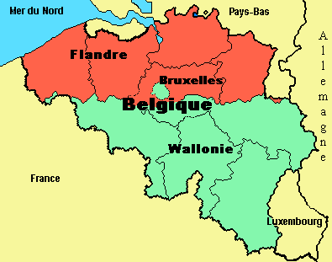

A toi de jouer, tu dessines ton drapeau.

Je situe mon pays.

________________________________________________________________________________________________________________________________________________________________________________________________________________________________________________________________________________________________________________________________________________________________________________________________________________________________________________________________________________________________________________________________________________________________________________________________________________________________________________________________________________________________________________________________________________________________________________________________________________________________________________________________________
Quels sont les pays que tu connais ?
Peux-tu nommer les habitants ?

L’Europe

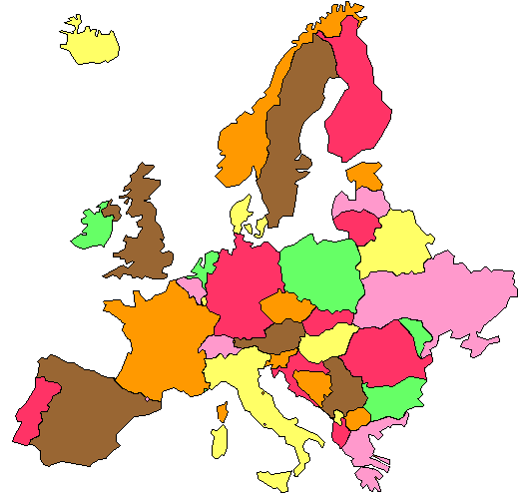

L’Afrique
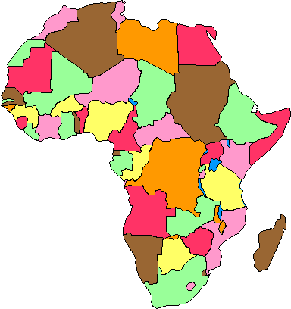

L’Amérique du Sud
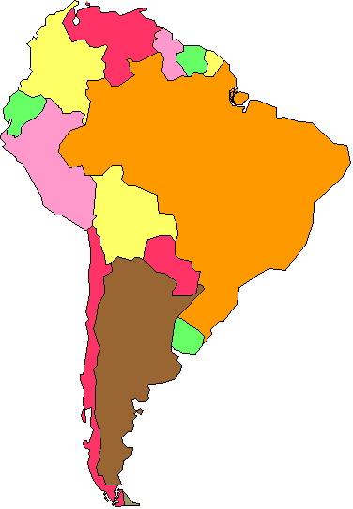

L’Asie centrale, le Moyen-Orient et l’Europe de l'Est

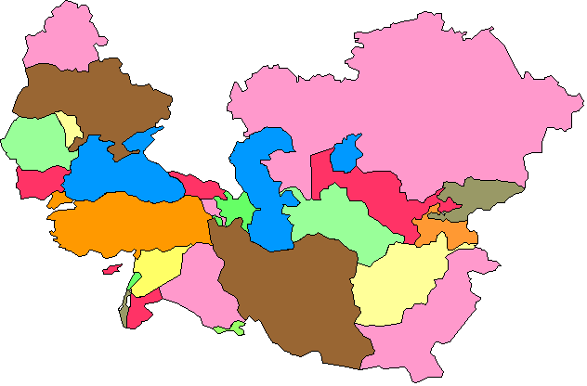

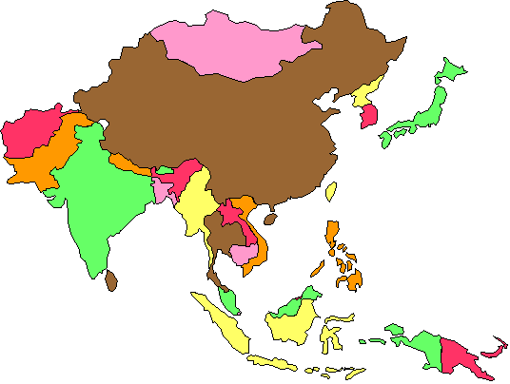

L’Asie du Sud-Est

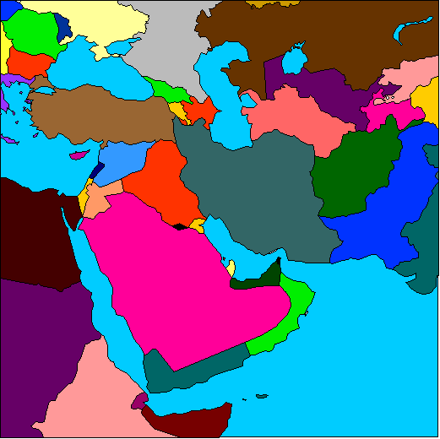

Le Moyen Orient

L’Ex-Urss
